Заявка на участие

XX ВСЕРОССИЙСКАЯ Молодежная
научная конференция

Актуальные проблемы
биологии и экологии

1. Фамилия ________________________________
2. Имя ____________________________________
3. Отчество ________________________________
4. Место работы (учебы) _____________________
__________________________________________
5. Должность _______________________________
6. Служебный адрес _________________________
__________________________________________
__________________________________________
e-mail _____________________________________
телефон __________________________________
7. Ученая степень/звание ____________________
8. Год рождения_____________________________
9. Название доклада ________________________
__________________________________________10.ФИО соавторов__________________________

10. Номер секции ___________________________

Совет молодых ученых
Института биологии Коми НЦ УрО РАН
планирует провести
XX Всероссийскую молодежную
научную конференцию
«Актуальные проблемы
биологии и экологии»,
которая состоится 22-26 апреля 2013 г.
в г. Сыктывкар в рамках
II Всероссийской молодежной научной конференции «Молодежь и наука на Севере»

Основные направления работы конференции:
- Изучение, охрана и рациональное использование растительного мира (Секция 1)
- Изучение, охрана и рациональное использование животного мира (Секция 2)
- Структурно-функциональная организация и антропогенная трансформация экосистем (Секция 3)
- Радиационная биология, генетика. Влияние факторов физико-химической природы на организм (Секция 4)
- Физиология, биохимия и биотехнология растений и микроорганизмов (Секция 5)

Контрольные даты

Заявки на участие в конференции и материалы доклада отправлять на е-mail ysb@ib.komisc.ru
до 31 декабря 2012 г.

Открытие конференции 22 апреля 2013 г.

Заявку на участие заполнять через
on-line регистрацию:http://ib.komisc.ru/sovet
или присылать по e-mail: ysb@ib.komisc.ru
Наталье Владимировне Герлинг

Оргкомитет

Председатель С.В. Дёгтева, д.б.н.,
директор
Института биологии
Сопредседатель А.Ф. Осипов, к.б.н.
Отв. секретарь Н.В. Герлинг, к.б.н.

Программный комитет
М.А. Батурина, к.б.н.  В.В. Володин, д.б.н.  Т.К. Головко, д.б.н.  М.М. Долгин, д.б.н.  В.В. Елсаков, к.б.н., С.В. Загирова, д.б.н. В.Г. Зайнуллин, д.б.н. | Д.А. Косолапов, к.б.н.  Е.М. Лаптева, к.б.н.  Ю.Н. Минеев, д.б.н. А.А. Москалев, д.б.н. Е.Н. Патова, к.б.н.  Т.Н. Пыстина, к.б.н.  Б.Ю. Тетерюк, к.б.н.

Рабочий комитет
Е.В. Жангуров, м.н.с.  И.Г. Захожий, к.б.н.  М.А. Кузнецов, к.б.н.  Р.В. Малышев, к.б.н.  М.Н. Мигловец, асп.  И.В. Новаковская к.б.н. | Е.М. Перминова, асп.  С.В. Пестов, к.б.н.  Е.Н. Плюснина, к.б.н.  М.Л. Рябинина, м.н.с.  Т.А. Сизоненко, к.б.н.  Н.И. Филиппов, м.н.с.
Адрес оргкомитета
167982, Республика Коми, Сыктывкар,
ул. Коммунистическая, 28.
Институт биологии Коми НЦ УрО РАН,
Совет молодых ученых
Сайт СМУ http://ib.komisc.ru/sovet

Оргкомитет просит сообщить эту информацию вашим молодым коллегам

Российская академия наук
Уральское отделение
Коми научный центр
Институт биологии

XX ВСЕРОССИЙСКАЯ
МОЛОДЕЖНАЯ
НАУЧНАЯ КОНФЕРЕНЦИЯ
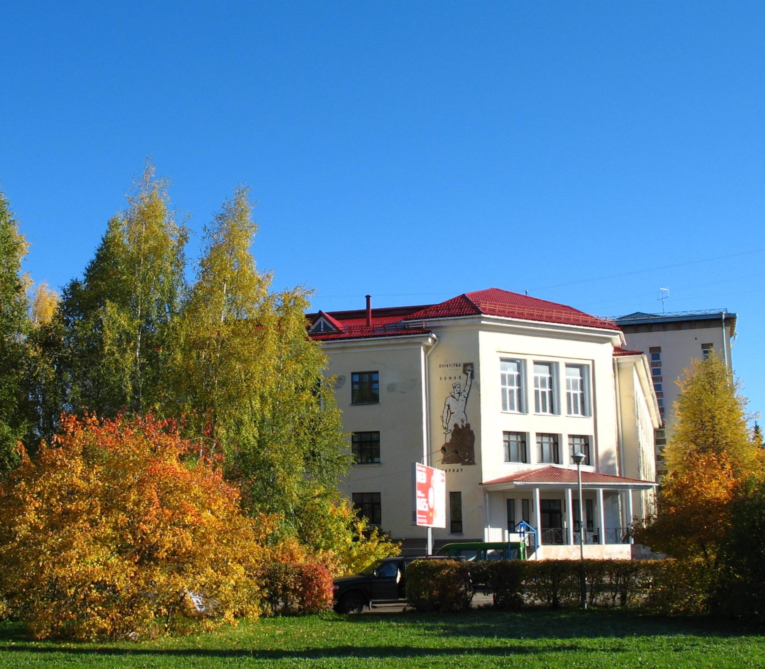

«Актуальные проблемы
биологии и экологии»

Первое информационное письмо

22-26 апреля 2013 г.
Сыктывкар

